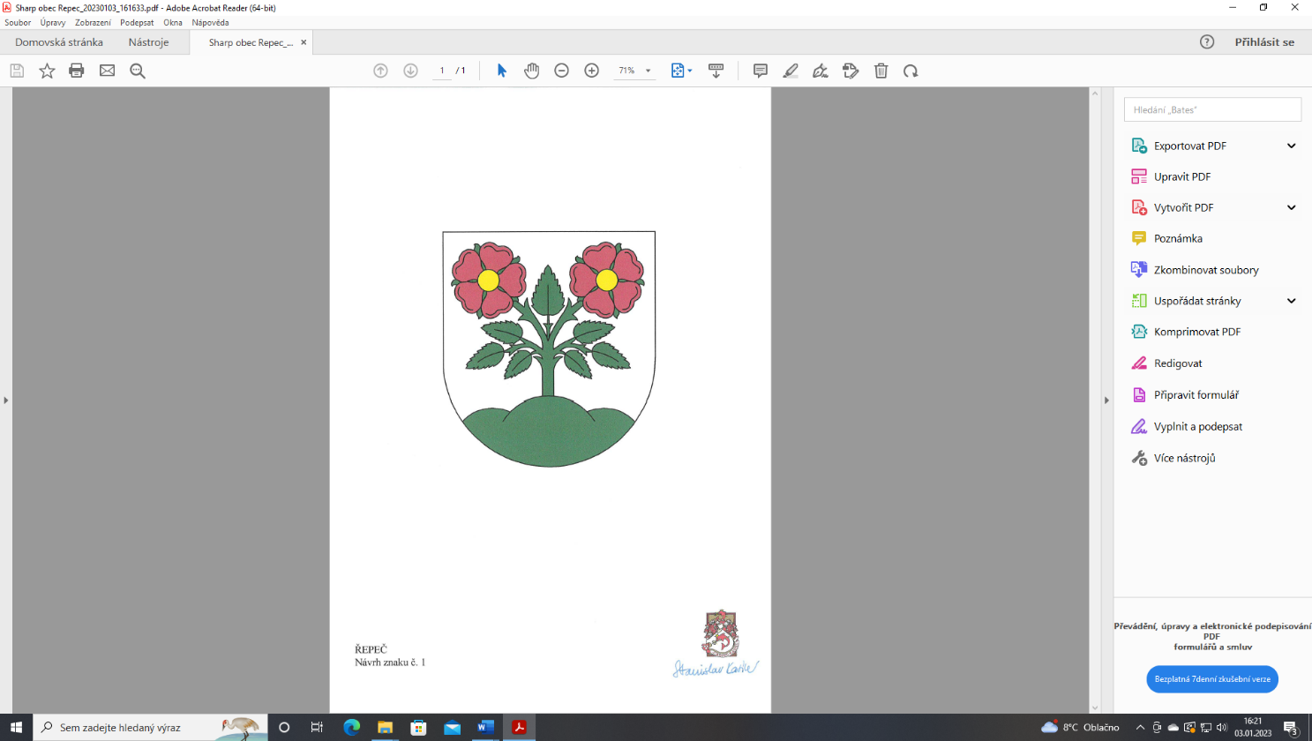**OBEC ŘEPEČ**

I IČO: 00667129 DIČ: CZ667129 KB 35-7851460277/0100

Řepeč 83, 391 61 Opařany

tel.: tel. 381 287 968 e-mail: [obec@repec.cz](mailto:obec@repec.cz) dat. schránka: nwbbv58

**Záměr prodeje**

**Obec Řepeč oznamuje záměr prodat pozemky v k.ú. a Obci Řepeč.**

**Pozemek p.č. 54/1 o výměře 127m2**

Záměr byl schválen usnesením zastupitelstva Obce Řepeč č.38/2024 ze dne 24. 9. 2024

Vyvěšeno : 4.10.2024

Sejmuto :